|  |
| --- |
| **SPRINT 1: Definiendo el Proyecto - Planificación Scrum** |

|  |  |
| --- | --- |
| **Identificación Proyecto** | |
| Nombre Proyecto: | **Pelitos en la ropa** |
| Número Equipo: |  |
| **Integrantes del equipo** | |
| Rol  (Líder-Desarrollador – Cliente) | Nombre |
| Líder | Paula Alejandra Giraldo Cañón |
| Diseñador | Paula Alejandra Giraldo Cañón |
| Diseñador | Paula Alejandra Giraldo Cañón |
| Cliente | Paula Alejandra Giraldo Cañón |
| Desarrollador | Paula Alejandra Giraldo Cañón |
|  |  |
|  |  |
| **Descripción Proyecto (Mundo del Proyecto)** | |
| El proyecto consiste en la creación de un software de administración para una tienda de accesorios de Mascotas, en el cual el dueño del establecimiento se pueda apoyar para tener datos confiables y en tiempo real del día a día de su negocio.  Esta propuesta se plantea teniendo en cuenta las necesidades generales de un negocio y podría ser aplicable a establecimientos de otros tipos, además, se tiene en cuenta que este tipo de negocios no tienen más de 2 empleados, por lo cual se quiere hacer de tal forma, que una sola persona pueda tener control del programa. | |
| **Objetivo General** | |
| Diseñar un programa para la gestión administrativa para una tienda de accesorios para mascotas con el que se pueda organizar e identificar a los clientes y proveedores, además de tener información actualizada del inventario de productos y ventas del establecimiento. | |
| **Objetivos Específicos** | |
| * Ingresar en el sistema creado a los clientes de la tienda con los datos personales y de contacto para llevar un registro de los usuarios recurrentes y poder ofrecerles beneficios y promociones. * Realizar en el diseño del programa la gestión de los proveedores con el tipo de producto que ofrecen, precios de productos, gastos de envío y fechas de solicitud de mercancía y de entrega en el establecimiento. * Tener dentro del programa una base de datos que ayudaría a gestionar el inventario de los productos que se tienen en la tienda, las cantidades que quedan disponibles después de cada venta y como novedad, crear una notificación que avise al vendedor cuando queden pocas unidades disponibles para que se comunique con su proveedor. Esto también facilitaría al vendedor la consulta y el registro de los productos en el momento de vender. * El programa tendrá un apartado para las ventas en donde se pueda compilar de forma automática cada venta con el valor del IVA y se realice la sumatoria de las ganancias por día, por mes y por año. Además, también podrá realizar las respectivas deducciones cuando se pague dinero a los proveedores o se realicen pagos de otros conceptos como arrendamiento, servicios públicos, pago a empleados (en caso de haber empleados) * El programa realizado sería funcional y práctico para el dueño del establecimiento, podrá realizar consultas de sus productos, ventas, ganancias y pagos con la posibilidad de imprimir facturas y comprobantes. | |

|  |
| --- |
| **Requerimientos Funcionales** |

* El programa debe tener un buen diseño para garantizar que el usuario pueda acceder fácilmente a las funciones que requiera para la gestión del negocio.
* Crear botones que ayuden al usuario a ingresar a las diferentes secciones de gestión de su negocio como son: **inicio** (en la pantalla de inicio se verían los botones para las siguientes secciones, logo de la empresa con su respectiva información de contacto)**, proveedores** (datos de contacto y productos que ofrecen cada uno de los proveedores), **venta** (aquí se crearía un carrito de compra con los productos que va a llevar el cliente para hacer la cuenta y el tipo de pago que usó), además para una mejor experiencia, se realizaría una selección de los productos dependiendo del tipo de mascota (botones con tipo de mascota), **finanzas** (aquí podrá ver la suma de las ventas de forma semanal, mensual y anual), además se podría plantear la posibilidad de la creación de otros botones dentro de esta interacción para que el usuario pueda ver también los gastos (compras de productos a proveedores y gastos en servicios generales del establecimiento) y al final tener un reporte sobre los movimientos financieros, **clientes** (aquí quedarían almacenados los datos delos clientes para futuras ventas y para el envío de ofertas o promociones especiales).

|  |
| --- |
| **Requerimientos NO Funcionales** |

* Al iniciar el programa de la tienda se pedirá un usuario y contraseña para ingresar a los datos de la página, independientemente de que sea gestionada por una sola persona, esto con el fin de que se garantice que la información sólo podrá ser vista y gestionada por un administrador.
* Los datos de los clientes, productos y proveedores se almacenarán en una base de datos de tal forma que puedan ser editados en cualquier momento por el dueño del establecimiento o que se modifiquen con cada venta.
* Se tendrá en cuenta en la programación el tipo de IVA de los productos para que sea aplicado automáticamente en el momento de la compra y en la sumatoria de los ingresos del establecimiento.
* Se deberán mostrar los correspondientes mensajes de error en caso de que se ingresen datos con caracteres inválidos para que el administrador haga los respectivos cambios en el momento.

|  |
| --- |
| **Planificación SCRUM - JIRA** |

Como evidencia de la planificación del proyecto con la metodología ágil SCRUM, utilizando el software JIRA, se debe presentar capturas de pantalla donde se visualicen aspectos:

* Creación del proyecto.

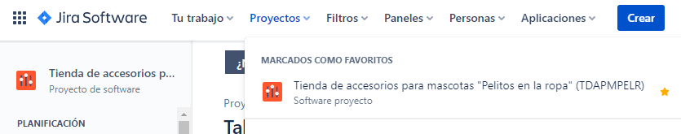

* Integrantes del equipo invitados en JIRA



* Épicas e historias de usuario (Por lo menos una épica) (Hoja de Ruta)

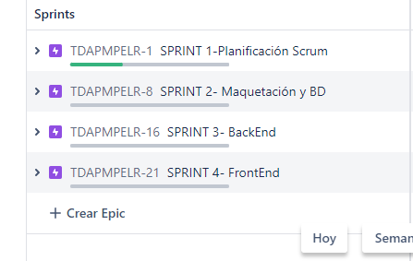

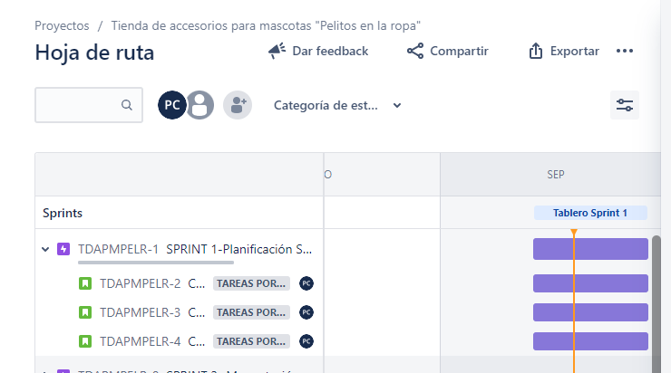

* Creación y lanzamiento de un Sprint (Backlog y Tablero)

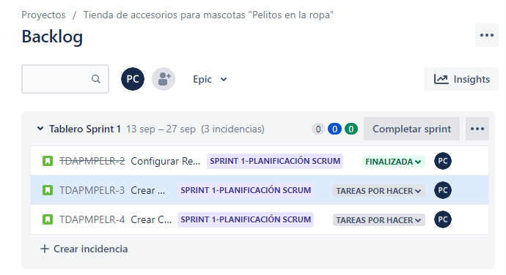

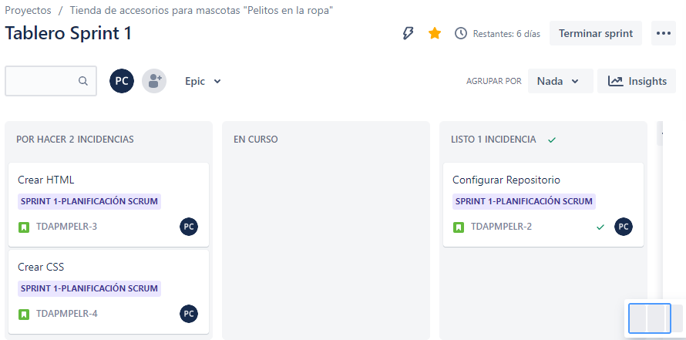

|  |
| --- |
| **Evidencias de las Reuniones de Equipo** |

Como evidencia de las reuniones que efectúa el equipo del proyecto, presentar capturas de pantalla de las reuniones efectuadas y si lo consideran pertinente algunas actas de las reuniones.